

Выполните задания вместе с детьми.

1. Задание на внимание.

Найди пару рукавичке (рукавичку с таким же узором).

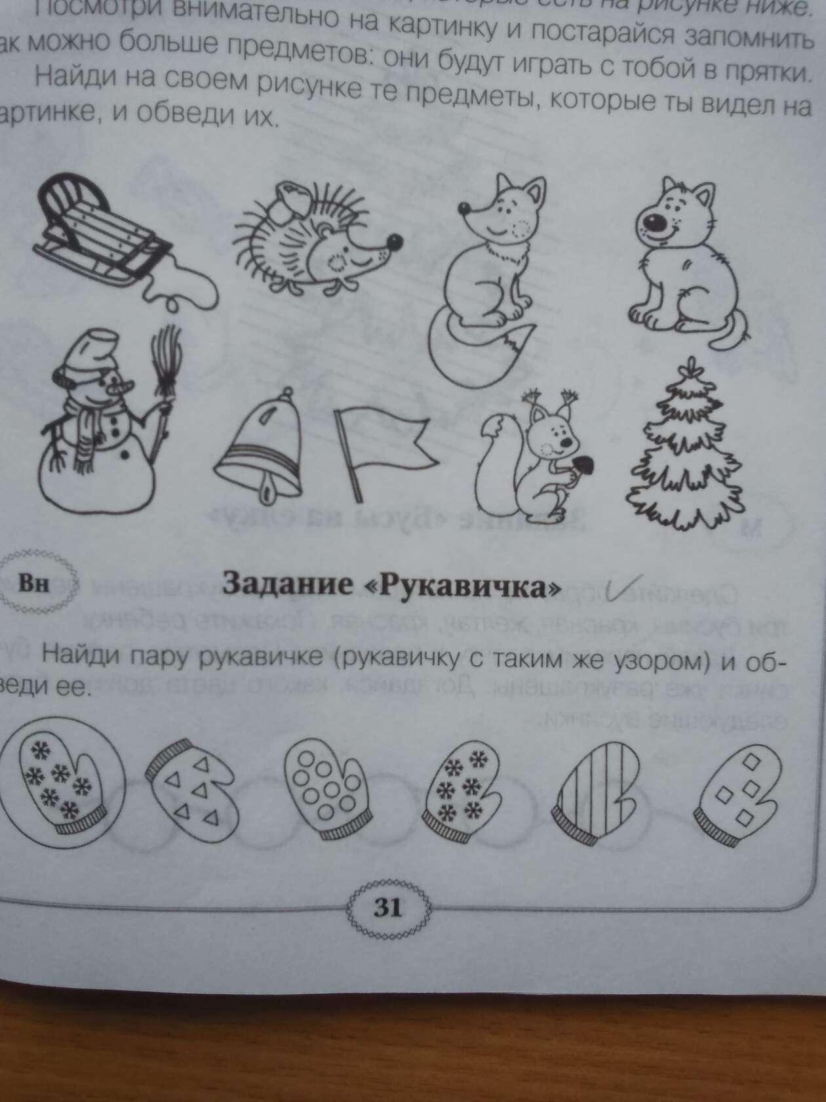

1. Задание на память.

Покажите ребенку в течение 30 секунд картинку.

Посмотри внимательно на картинку и постарайся запомнить как можно больше предметов: они будут играть с тобой в прятки.

Назови предметы, которые были на картинке.

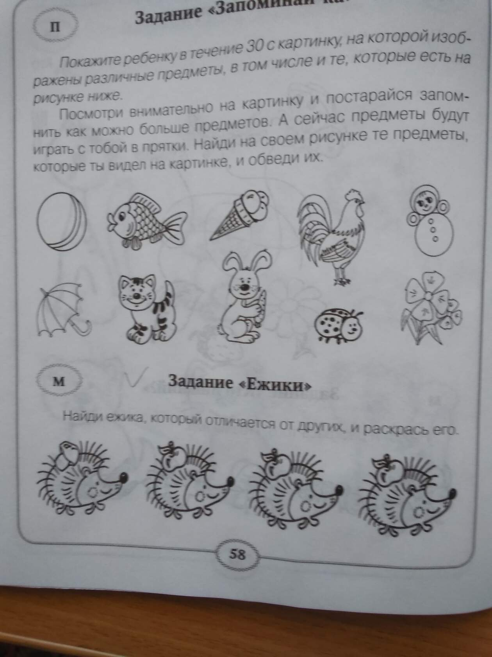



3. Игра «Катаем предметы»

Посредством этой игры малыш знакомится с формой предмета. Соорудите горку из подручных материалов или просто предложите малышу докатить фигурку до выстроенных на полу или столе ворот. Среди фигурок, которыми будет пользоваться ребенок, должны быть шарик и кубик. Поначалу вашему малышу будет безразлично, какую фигурку катить. Но постепенно он поймет, что шарик катится быстрее. Обратите внимание ребенка на острые углы, мешающие катиться кубику. Поучите малыша рисовать шарик и кубик (круг и квадрат) на бумаге.